สร้าง Program ที่มี UI พร้อมการทำงานตามความต้องการดังนี้ (อ้างอิง ตามข้อมูล ด้านล่าง)
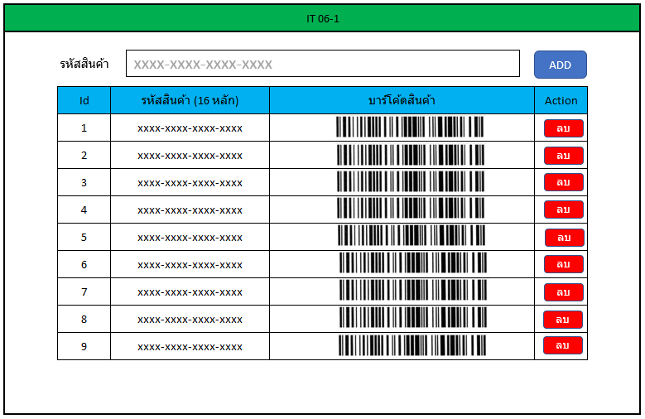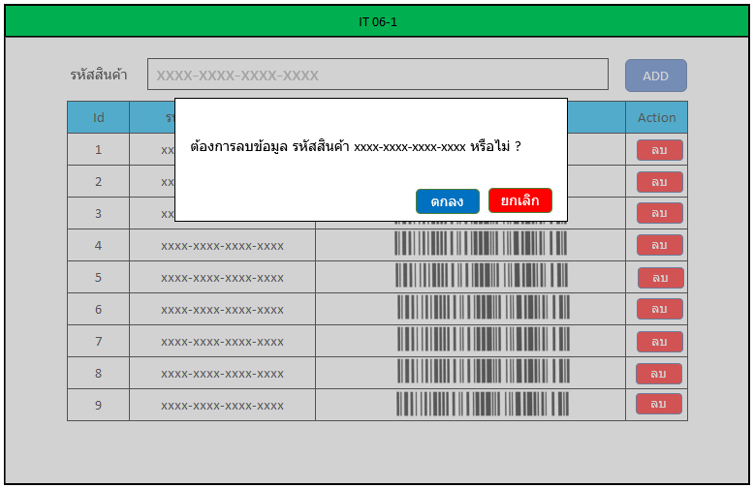
- กดปุ่ม Add จะเพิ่มข้อมูลรหัสสินค้า ลงในตารางด้านล่าง
เงื่อนไข
1. รหัสสินค้าจะเป็นได้ทั้งตัวเลข และตัวอักษรภาษาอังกฤษพิมพ์ใหญ่เท่านั้น
2. มีขนาดความยาว 16 หลัก
3. Format xxxx-xxxx-xxxx-xxxx
- กดปุ่มลบ เพื่อทำการลบข้อมูลในตาราง โดยจะแสดง Confirm box เพื่อทำการยืนยันการลบ
หมายเหตุ : โครงสร้างฐานข้อมูลออกแบบตามที่เหมาะสม
Barcode ใช้มาตฐาน Code 39

